社團法人新竹市不動產仲介經紀商業同業公會 函

公會住址：300新竹市自由路67號6樓之1

聯絡人：秘書

公會電話：（03）5317786

公會傳真：（03）5317713

受文者：各會員公司

發文日期：中華民國110年11月08日

發文字號：（110）竹市房仲字第0057號

速別：普通件

密等及解密條件或保密期限：普通

附件：詳如附件一、二、三

主旨：本會第十屆理監事改選事宜，敬請 查照。

說明：

ㄧ、依本會110年10月14日第九屆第十五次理監事聯席會議決議於110年12

月29日(星期三)進行第十屆理監事改選事宜，並依據本會章程第三章第8~27條辦理(章程查詢:<http://www.新竹市不動產聯賣網.tw> )

二、第十屆應選出理事15人、候補理事5人，監事5人、候補監事1人。

三、請各會員公司，務必配合填寫會員校正表單，以確保資料的正確性，不論內容

有無更改，均請傳真、mail或郵寄至本會確認，以確保貴公司權益，若無回傳

將視為續派，並請於**110年11月22日中午12時回傳完畢**，以利本會作業，並

依章程第八條規定，每家會員公司最多2位會員代表。(詳如附件一) **(110年11月23日會員代表資格審查完成後，至110年12月29日第十屆第一次會員大會暨理監事改選前，暫停會員代表資料異動。)**

四、第十屆理、監事參選登記：

1.參選資格：本會各會員公司所屬代表。

2.登記方式：採個人報名或理監事團隊集體報名，

參選人或參選團隊傳真登記後請來電確認。

【確認電話03-5317786、傳真03-5317713】

3.登記日期：**自即日起至110年12月10日下午16時登記，以利本會選務工作順利進行。**

4.填寫參選第十屆理監事登記表格乙份。(詳如附件二、三)

正本：社團法人新竹市不動產仲介經紀商業同業公會

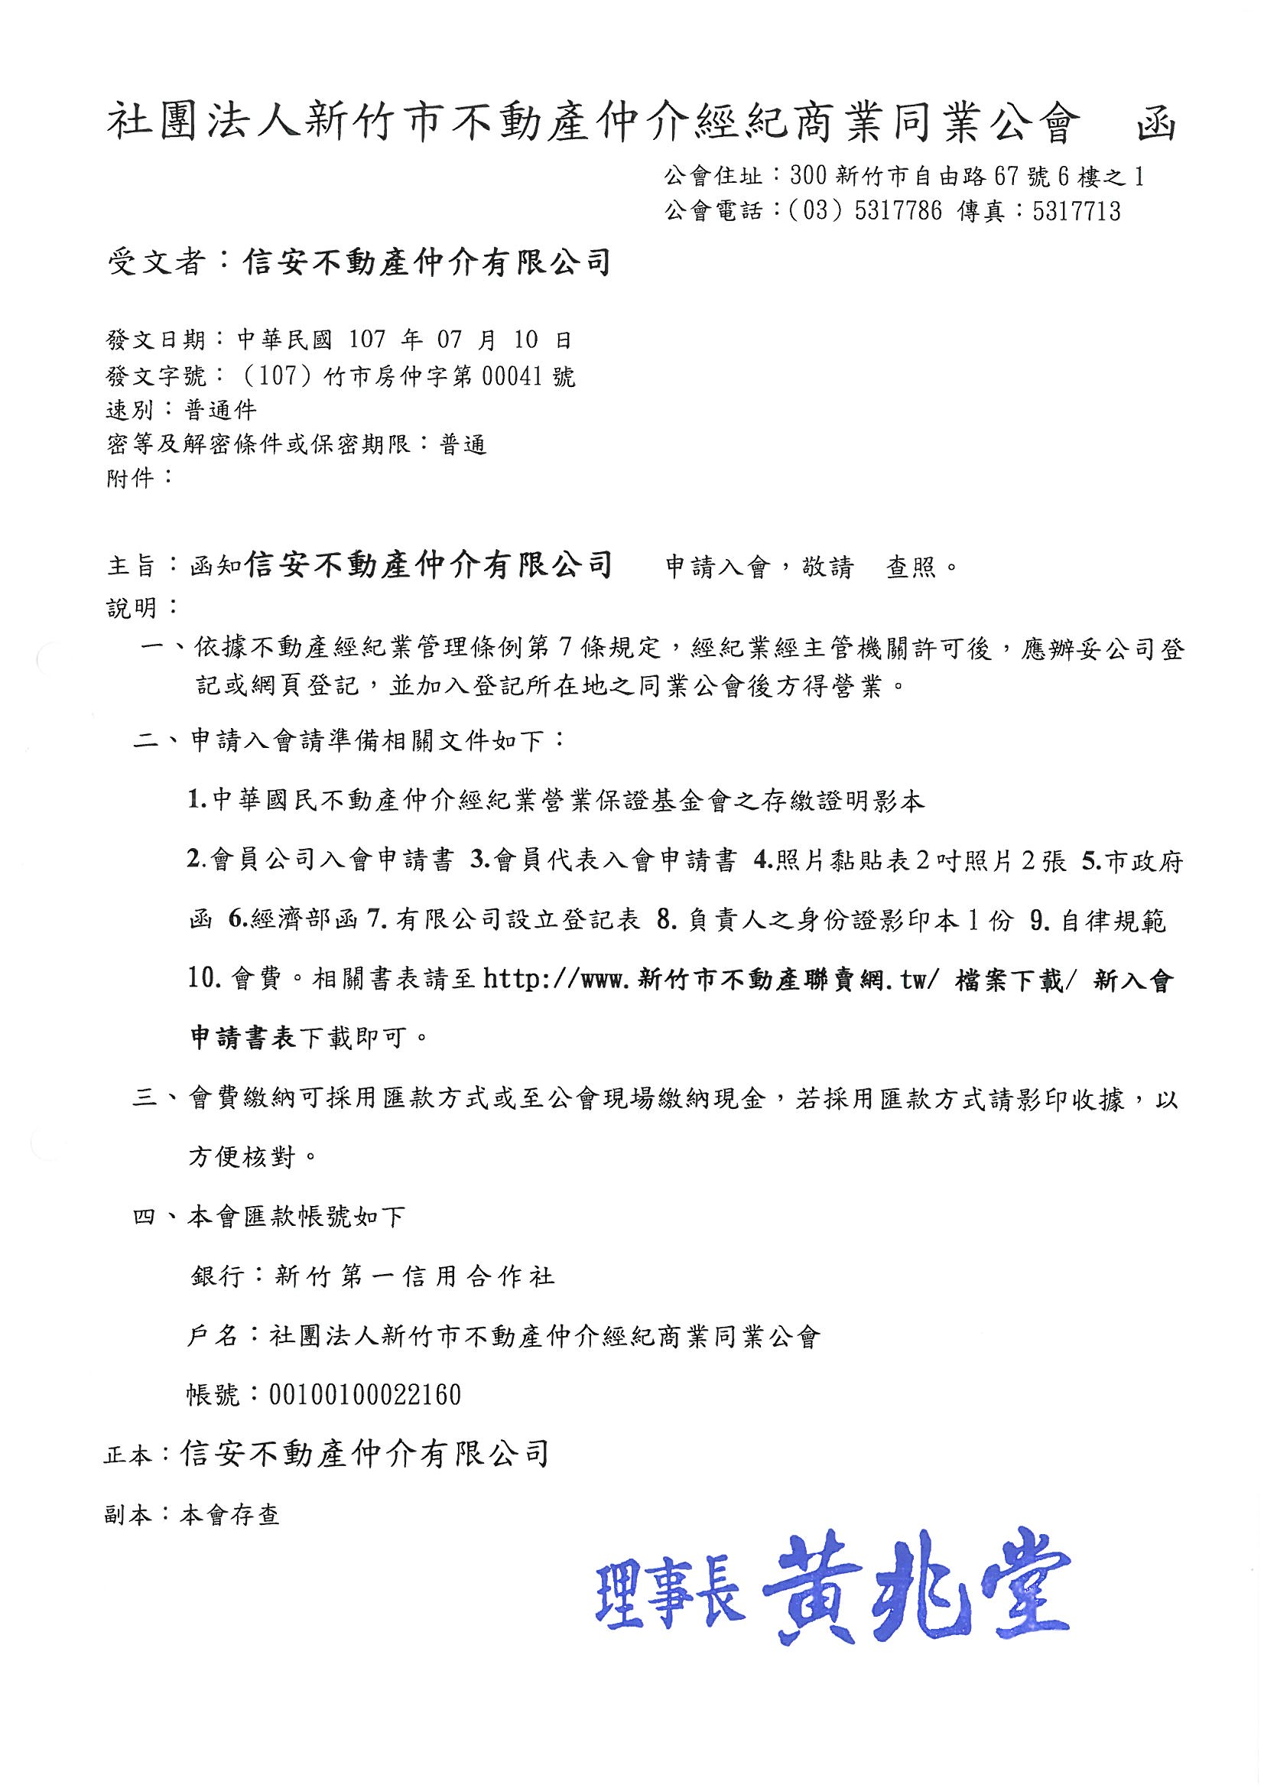副本：各會員公司

附件一

社團法人新竹市不動產仲介經紀商業同業公會

會員代表校正確認表

會員編號:

|  |  |  |  |  |  |  |  |  |  |  |  |  |  |
| --- | --- | --- | --- | --- | --- | --- | --- | --- | --- | --- | --- | --- | --- |
| 公司名稱 | |  | | | | 加盟體系 | |  | | 公司負責人 | | |  |
| 公司電話 | |  | | | | 公司傳真 | |  | | 公司E-Mail | | |  |
| 公司住址 | |  | | | | | | | | | | | |
| 代表姓名 | | 職 稱 | | | 編 號 | 出生年月日 | | | | | 聯 絡 方 式 | | |
|  | |  | | |  |  | | | | |  | | |
|  | |  | | |  |  | | | | |  | | |
|  | | |  | | | | | | | | | | |
| 申請類別 | □變更負責人名稱 □變更公司名稱 □營業場所變更  □變更公司電話.傳真 □變更會員代表 □其他 **(請勾選)** | | | | | | | | | | | | |
| 公司名稱 |  | | | | | | 加盟體系 | |  | 公司負責人 | |  | |
| 公司電話 |  | | | | | | 公司傳真 | |  | 公司E-Mail | |  | |
| 公司住址 |  | | | | | | | | | | | | |
| 會員代表資料  （會員代表資格：一律以2人為限。） | | | | | | | | | | | | | |
| 代表姓名 | | | 職 稱 | 性別 | | 出生年月日 | | | | | 手機電話 | | |
|  | | |  |  | |  | | | | |  | | |
|  | | |  |  | |  | | | | |  | | |
| 1. 說明:檢附會員公司資料及會員代表資料，若有錯誤，請修正後回傳，若無誤也請回傳。 2. 日期:即日起至110年11月22日中午12時完成回傳，以利本會作業程序。   **(110年11月23日會員代表資格審查完成後，至110年12月29日第十屆第一次會員大會暨理監事改選前，暫停會員代表資料異動)**   1. 檢附內容:如有修正   印章  單位印章   1. 會員公司名稱、地址需檢附市政府函文 2. 負責人、會員代表身份證正反面影本一份(需清晰)     此致  社團法人新竹市不動產仲介經紀商業同業公會  公司印章：  填 表 人： (簽章)  中華民國： 110 年 月 日 | | | | | | | | | | | | | |

附件二

|  |  |  |  |
| --- | --- | --- | --- |
| 社團法人新竹市不動產仲介經紀商業同業公會  參選第十屆理監事登記表格 | | | |
| 會員公司名稱 | 參選人姓名 | 參選類別 | |
|  |  | □ 理事 | □ 監事 |
| 參選說明:  1.參選資格：本會各會員公司所屬代表。  2.登記方式：採個人報名或理監事團隊集體報名，  參選人或參選團隊傳真登記後，請來電確認。  【本會電話03-5317786；本會傳真03-5317713】  3.登記日期：自收文日起至110年12月10日下午16時，以利本會選務工作順利進行。  **登記參選人簽章:** | | | |

附件三

|  |  |  |  |  |
| --- | --- | --- | --- | --- |
| 社團法人新竹市不動產仲介經紀商業同業公會  參選第十屆理監事團隊登記表格 | | | | |
| 會員公司名稱 | 參選人姓名 | 參選類別 | | 參選人簽章 |
|  |  | □ 理事 | □ 監事 |  |
|  |  | □ 理事 | □ 監事 |  |
|  |  | □ 理事 | □ 監事 |  |
|  |  | □ 理事 | □ 監事 |  |
|  |  | □ 理事 | □ 監事 |  |
|  |  | □ 理事 | □ 監事 |  |
|  |  | □ 理事 | □ 監事 |  |
|  |  | □ 理事 | □ 監事 |  |
|  |  | □ 理事 | □ 監事 |  |
|  |  | □ 理事 | □ 監事 |  |
|  |  | □ 理事 | □ 監事 |  |
|  |  | □ 理事 | □ 監事 |  |
|  |  | □ 理事 | □ 監事 |  |
|  |  | □ 理事 | □ 監事 |  |
|  |  | □ 理事 | □ 監事 |  |
|  |  | □ 理事 | □ 監事 |  |
|  |  | □ 理事 | □ 監事 |  |
|  |  | □ 理事 | □ 監事 |  |
|  |  | □ 理事 | □ 監事 |  |
|  |  | □ 理事 | □ 監事 |  |
|  |  | □ 理事 | □ 監事 |  |
|  |  | □ 理事 | □ 監事 |  |
|  |  | □ 理事 | □ 監事 |  |
|  |  | □ 理事 | □ 監事 |  |
|  |  | □ 理事 | □ 監事 |  |
| 參選說明:  1.參選資格：本會各會員公司所屬代表。  2.登記方式：採個人報名或理監事團隊集體報名，  參選人或參選團隊傳真登記後，請來電確認。  【本會電話03-5317786；本會傳真03-5317713】  3.登記日期：自收文日起至110年12月10日下午16時，以利本會選務工作順利進行。 | | | | |